Муниципальное бюджетное дошкольное образовательное учреждение детский сад комбинированного вида № 5

Отчет о проделанной работе в рамках тематической недели, посвященной празднику «Яблочный спас» в средней группе «Солнышко»

Воспитатели: Коробко Е.В.

2013г
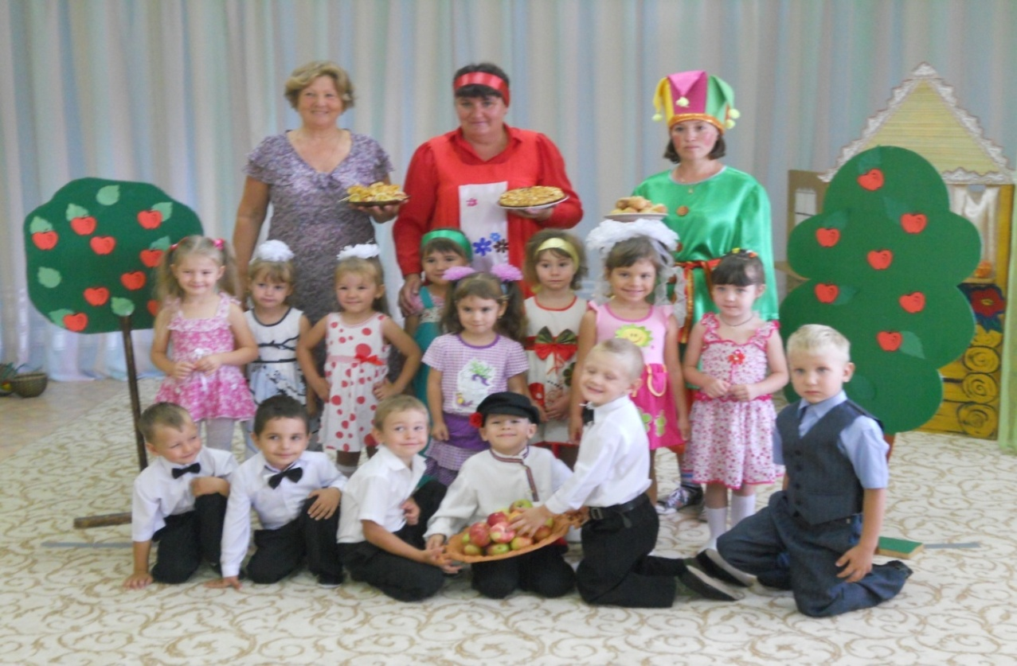
Цель: формирования духовного мира детей через знакомство с народными праздниками и традициями

19 августа наше дошкольное учреждение отмечает великий христианский праздник. Это дата, когда православные христиане отмечают один из важнейших праздников, Преображение Господне. По преданию, в этот день Иисус явил ученикам свою божественную природу. Он открыл трем апостолам таинство своего происхождения и предсказал, что ему предстоит пострадать за людей, умереть на кресте и воскреснуть. Этот праздник символизирует духовное преображение каждого из нас. В народе Преображение известно как Яблочный Спас.
На протяжении недели, в преддверии праздника, мы активно работали с детьми и родителями. Проводили беседы, подвижные игры, разучивали стихи и песни о фруктах, урожае, Для родителей были оформлены визитки с информацией о празднике. Мы также рисовали яблочки и сделали аппликацию «Наливное яблочко».
На празднике дети нашей группы приветствовали всех гостей песней «К нам гости пришли», потом ребята рассказывали стихи о яблоках, они говорили о том, что в день, который в народе называется Яблочным Спасом, в храмах освящаются плоды нового урожая.
После веселого представления отец Алексей объяснил ребятам, что все три народных праздника берут свое начало в Церкви, и все они имеют в своем названии имя Спасителя.
Освящение щедрых плодов нового урожая стало кульминацией праздника. Ребята затаив дыхание слушали слова молитвы и вместе со взрослыми крестились: кто справа налево, кто слева направо, — еще нетвердо зная, как правильно, но с искренностью и радостной верой, что Господь освящает их путь и помогает тому, кто идет за Ним.

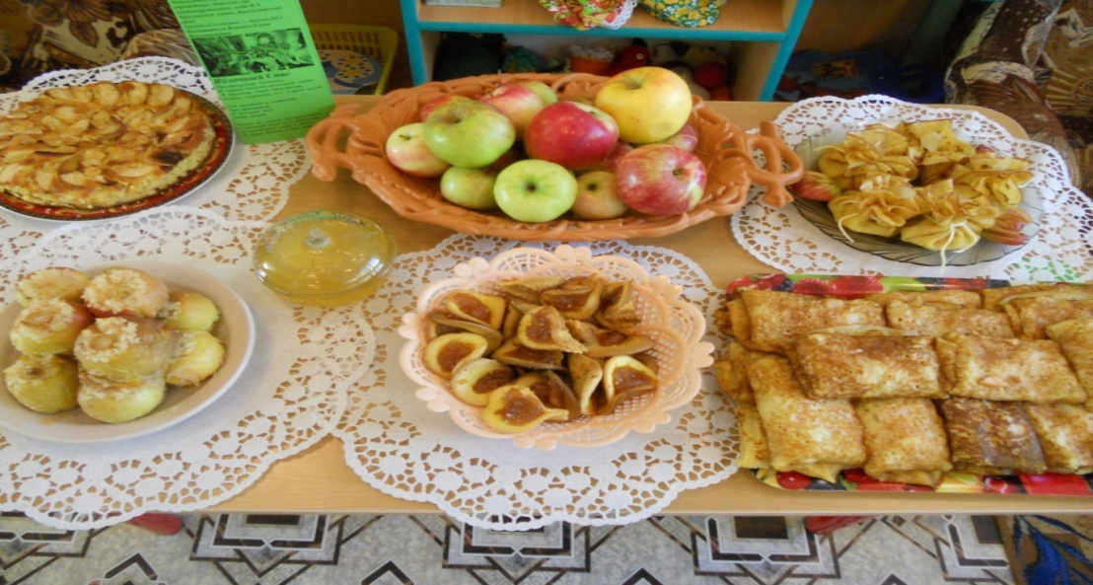
Детский сад для Вас на Спас
Пирогов для всех припас
Всех Вас к чаю приглашаем
И со спасом поздравляем!

